ПРОГРАММА  «Вечерняя
школа продаж»

Продажи – это сфера, где уровень вашего дохода определяется вашими способностями, а не выслугой лет. Возраст, пол, образование не имеют решающего значения при достижении успеха в этой области. Главное насколько хорошо вы владеете навыками продаж.

Как говорил великий Зиг Зиглар: «Торговля – это самая легкая низкооплачиваемая профессия и самая тяжелая высокооплачиваемая профессия»

Занятие №1 – Я – менеджер по продажам: внутренняя мотивация
- Проработка целей;
- Принцип 100% ответственности за свой результат;
- Причины занижения самому себе планов и как расширять свой горизонт продаж;
- 3 «закона» достижения результата;
- Изучение своих стратегий поведения и поиск оптимальной для вас;
- Преодоление «внутреннего выгорания» при работе в продажах.

Занятие №2 - Как понравиться клиенту и завоевать его доверие
- «Мета-сообщение менеджера по продажам»;
- Первые секунды контакта с клиентом: самое важное при установлении контакта;
- Основные ошибки, которые приводят к разрыву контакта и как их избежать;
- Секрет №1 успешного специалиста отдела продаж;
- Технологии подстройки;
- Как слушать клиента, чтобы поддерживать контакт и поощрять клиента делиться информацией о своих потребностях;
- 8 «золотых» правил хорошего собеседника.

Занятие №3 – Клиент как «открытая книга»: что мотивирует клиента сказать «покупаю»
- Задаем вопросы: что? как? когда и почему?
- Логическая воронка вопросов;
- Покупательские мотивы: 6 основных мотивов, которыми руководствуется клиент при покупке;
- Определение типа клиента: как понять, кому вы продаете? (классификация на основе двух параметров: скорости принятия решения и эмоциональности принятия решения);
- Особенности взаимодействия и продажи для каждого типа (что каждый тип мотивирует покупать, какие есть «подводные камни» при работе с каждым типом, особенности завершения сделки с разными типами клиентов);
- Движущие потребности клиентов разных типов;
- Типология менеджера по продажам: как понимать себя и выбирать стиль работы с клиентом, в зависимости от его типа.




Умею продавать!

Для кого эта программа?

  - Если у вас свой бизнес, и вы занимаетесь продажами и переговорами с клиентами – эта программа для вас;
  - Если вы работаете менеджером по продажам и хотите углубить и систематизировать свои знания и увеличить свой доход – это программа для вас;
  - Если вы хотите успешно конкурировать на рынке «менеджеров по продажам» при поиске работы – эта программа для вас;
  - Если вы директор компании и понимаете, что прибыльность вашего бизнеса зависит от умения ваших менеджеров продавать – это программа для ваших сотрудников отдела продаж!
ВАЖНО!
По окончании полного курса обучения, участники обязательно проходят аттестацию.

Получившие лучшие результаты при аттестации премируются:
1 место: сертификат на посещение тренинга по продажам (продвинутый курс);
2 место: составление индивидуального плана развития.


Занятие №4 - Продающая презентация или Секреты психологии клиента
- Как эффективно убеждать (презентация, ориентированная на потребности клиента);
- Эмоциональные способы продажи или как достучаться до подсознания клиента;
- Секрет №2 успешного специалиста отдела продаж;
- Психология покупателя: как клиент думает, как принимает решение, причины разрыва большинства сделок;
- Подсознание клиента и его роль в продажах, модели коммуникации.


Занятие №5 - Как преодолеть сомнения клиента (работа с возражениями)?
- Пять правил работы с возражениями;
- Как при ответе на возражение (сомнение клиента) снять напряжение и донести информацию до клиента;
- Что делать если Вас сравнивают с конкурентами;
- 2 самых эффективных метода работы с возражениями;
- 5 методов аргументации цены, которые всегда работают;
- Секрет №3 успешного специалиста отдела продаж;
- Как из лимона сделать лимонад: бланк типичных ответов на возражения клиентов.
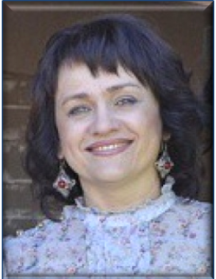
Занятие №6 – КАК и КОГДА наиболее эффективно завершать сделку?
- Как понять, что клиент готов купить, если он не говорит «покупаю» (диагностика психологической готовности к покупке);
- Как подтолкнуть клиента к принятию решения;
- 5 способов эффективного завершения сделки;
- Клиент согласился, что дальше: как зафиксировать договоренности, не дав клиенту «соскочить» и отменить сделку.

ПРИЯТНЫЙ БОНУС))

«Как научиться читать мысли клиента» (невербальная составляющая продаж)

Как понять на невербальном уровне, что клиент:
- Принимает решение о покупке;
- Сомневается в том, что ему нужен предлагаемый вами товар;
- Согласен либо не согласен с тем, что вы говорите;
- Критично относится к предложению;
- Нуждается в поддержке для принятия решения;
- Заинтересован услышанным;
- Не верит тому, что говорит менеджер по продажам;
- Слушает из «вежливости»;
- Нервничает, либо чувствует себя неуютно.
+ Как менеджер по продажам может понравиться клиенту, не произнеся ни слова.

Бизнес-тренеры:

Зубова Надежда

Эркаева Ольга

Леонова Марина

Подробности: В Караганде обучение состоится
3, 5, 7, 10, 12, 14 августа 2015 с 16.00 до 19.00
по адресу: г. Караганда, ул. Мичурина 11, гостиница «Чайка»

Стоимость участия: 37 800 тенге.
В стоимость обучения входит: раздаточный материал, кофе-брейки, сертификат.

Зарегистрироваться можно, заполнив бланк заявки и позвонив по телефонам:
8 (7212) 41-86-48, 50-40-45
E-mail: 504045@hr-profi.kz
profi06@inbox.ru
Сайт: www.hr-profi.kz

Вечерняя школа продаж – это комплексный курс из 6 занятий, которые позволят вам:
  - !!! увеличить свой доход, увеличив свои продажи!!!
  - Узнать много полезных и работающих технологий продаж;
  - Перевести свои знания из области «мне подсказывает так интуиция» в область «я знаю, как наиболее эффективно сделать».
  - Получить работающие приемы продаж, которыми можно пользоваться на следующий день;
  - Повысить свою внутреннюю мотивацию. Продажи – это та сфера, где заработать реальные деньги – реально!
  - Отработать все технологии в «безопасных» условиях, вместо того чтобы опробовать их на клиентах:
  - Получить удовольствие от общения с другими участниками, приобрести новые знакомства и деловые связи.

В чем уникальность данной программы?
1. Индивидуальный подход. Количество участников в группе до 12 человек, благодаря этому тренер уделяет внимание каждому участнику, помогает и консультирует по индивидуальным проблемам.
2. Видео-анализ. Тренинг проходит с использованием видеозаписи разных упражнений, что позволяет участникам увидеть себя со стороны и увидеть своих коллег в схожих ситуациях, получить новые знания через опыт других людей.
3. Система домашних заданий. Программа содержит комплекс очень простых и эффективных домашних заданий, благодаря которым участники отрабатывают полученные знания на практике в промежутке между модулями.
4. Удобный формат проведения. «Школа продаж» проходит в вечернем формате, что позволяет совмещать работу и обучение.
5. Модульность программы. Программа состоит из 7 модулей, каждый модуль посвящен какой-то определенной теме, это позволяет участникам максимально глубоко погрузиться в одну тему и основательно ее проработать.
6. Практика! Каждый модуль строится по схеме: информация-практика-обратная связь, это позволяет отрабатывать всю полученную информацию здесь и сейчас на практике, чего лишены участники во время семинара. При индивидуальном подходе каждый участник отрабатывает полученные знания на тренинге и может пообщаться с тренером при выполнении упражнения и получить обратную связь. Знать – еще не значит уметь, именно поэтому данная программа каждый прием и технику продаж отрабатывает на практике.

Каждое занятие содержит самые важные технологии продажи. Длятся занятия 3 часа. Занятия проходят с использованием слайдов и видео-материалов.

Как известно, чтобы получить максимум пользы из новой информации и превратить знания в навык нужно задействовать все три канала восприятия: аудиальный, визуальный и кинестетический. Именно поэтому на этом тренинге вы получите максимум результата. Вы услышите много полезной и важной информации, посмотрите видео-материал, получите свой собственный опыт через участие в упражнениях.
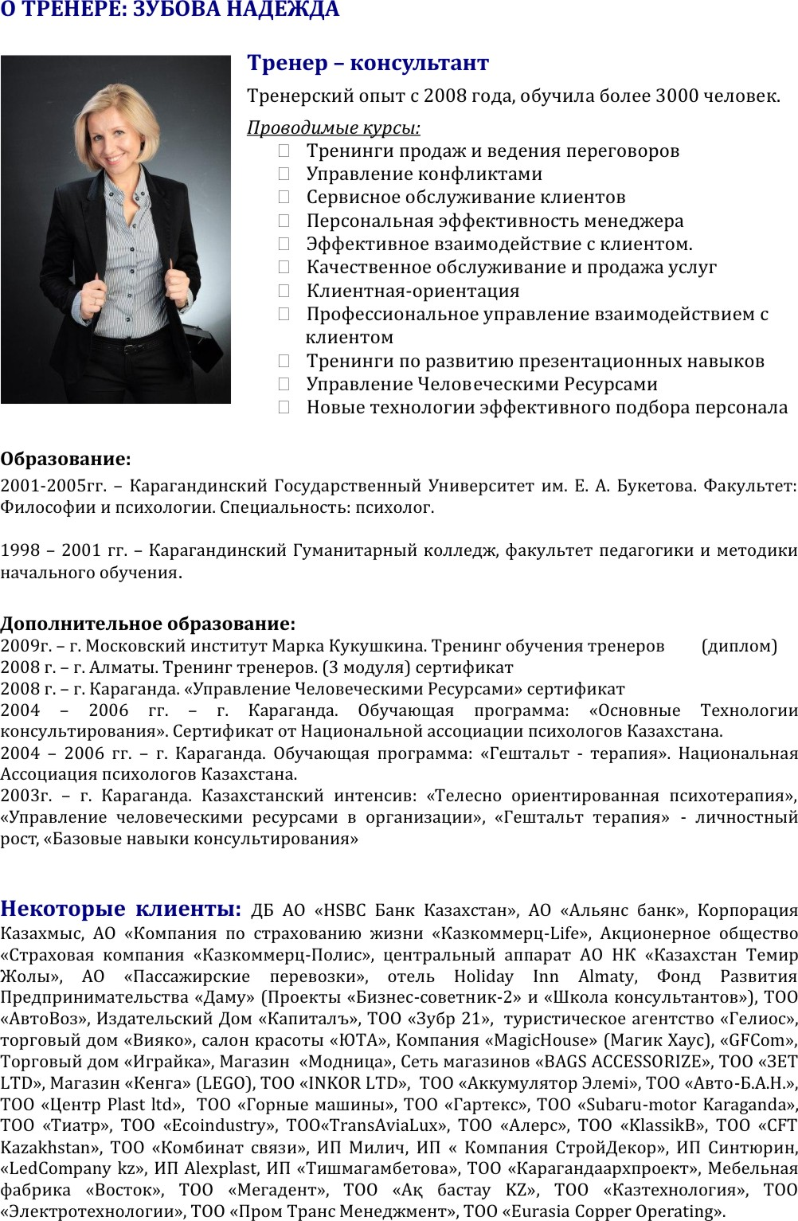

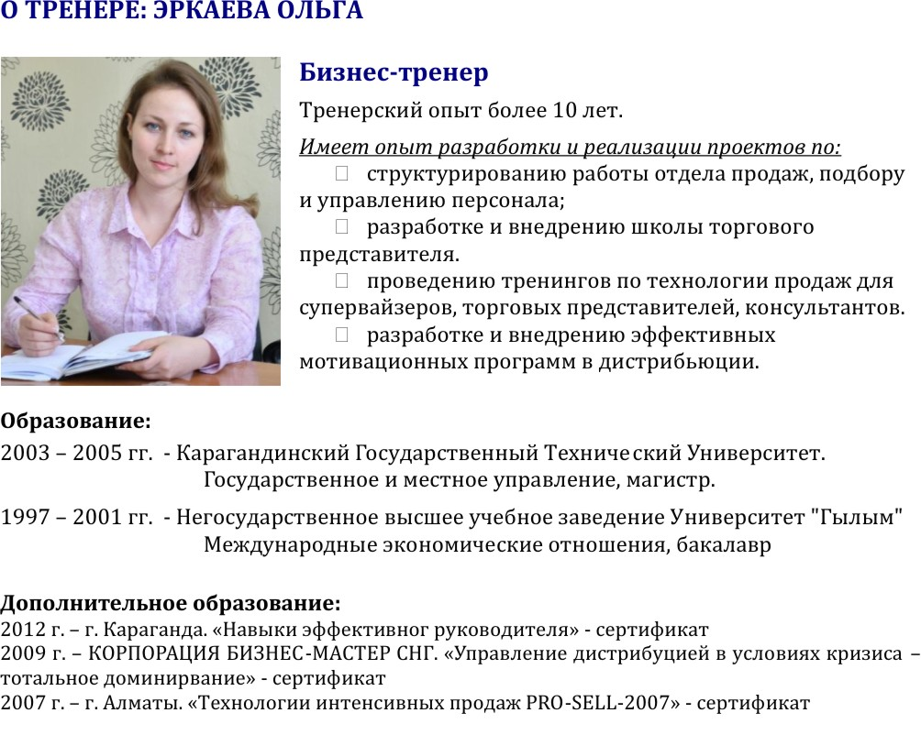
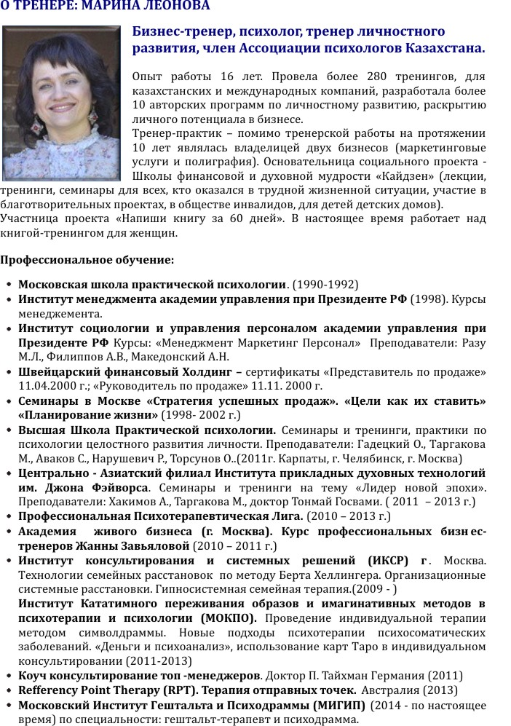

КОМПАНИИ, ПРИНИМАВШИЕ УЧАСТИЕ НА НАШИХ СЕМИНАРАХ И ТРЕНИНГАХ:

IT, Telecom

- Карагандинская ОДТ ф-л АО «Казахтелеком»
- Tele-2
- ТОО «Алтел»
- ТОО «Центр информационных систем «WTO»
- ТОО «ПромТехГруп»
- ТОО «Аскон-Казахстан»
- ТОО «X-net»
- ТОО «АстанаМегаТел»
- ТОО «Trans Avia Luxe»
- Азия-Белл (ТОО «АВ»)
- АО «НАТ Казахстан»
- ТОО «JazzSoft»
- ТОО «Eco2-Technology»
- ТОО «Адмир»

Реклама, СМИ, типографии

- Газета «Из рук в руки»
- Газета «Недвижимость», Караганда
- Рекламное агентство «Аврора», Караганда
- типография «ТАиС»
- ТОО «САРАН» (типография)
- «Гласир»
- ТОО «RichArt»
- ТОО «Ақ бастау KZ»
- ТОО «ФАРОС Графикс»
- ТОО «Алтын сөз»
- ТОО «Агентство Столица»

FMCG и дистрибьюция

- Омега Дистрибьюшн
- Эфес Караганда пивоваренный завод
- ТОО «АЯН-ОПТ»
- ПК «Омега-2»
- ТС «Эверест»
- ТОО «Талпын»
- ТОО «Green House Distribution»
- ТОО «Мастер-FISH»
- ТОО «Береке»
- ТОО «ПАКТ»
- ТОО "Свит Трейд 2009"
- ТОО «Water Service»
- ТОО «Арт-Визаж»
- ТОО «OasisSaudaK»
- ТОО «Азимут трейд»
- ИП Данилова Елена Александровна
- ТОО "ПродКоммерс"
- ТОО "АЛМАС-2000"
- ТОО "ЦТК"
- ТОО «Alem beauty company»

- ТОО «Нәтиже»
- ТОО «Астык Логистик»
- ТОО «Бали 2009»
- ТОО «Baby Food KZ»
- ТОО «Компания ФудМастер-Трейд»
- ТОО «Коктем»
- ИП Селиванова Ульяна Владимировна
- ТОО «РОКФОР»
- ТОО «Любас Казахстан»
- ТОО «ABC Trade – Караганда»
- ТОО «Караганда-Дельфин»
- ИП Аникина Лариса Васильевна – «Омега»
- ИП Бевзенко Елена
- ТОО «Стелл»
- ТОО «Мастер-Трэйд К»
- ТОО «Azia Snack (Азия Снэк)»
- ТОО «Beauty Trade Kazahstan»

Магазины, оптово-розничные сети

- Супермаркет «Аян», Караганды
- Супермаркет «Magnum Cash&Carry»
- Сеть оптик «Соло-Оптика», Караганды
- Торговый дом «Прага»
- маг. «Галлеон
- ТОО «ЗЕТ LTD»
- ТОО «S.P.E. Company» «Аквафор»
- Сеть бутиков «Автозапчасти на иномарки»
- ТОО «Эргономика»
- ТОО «Белый Ветер KZ»
- Электротехнический центр «220 VOLT»
- ТОО «ПЛЮСМИКРО»
- ТОО «Торговый дом «ВИЯКО»
- маг. «1000 вольт»
- ТОО «СпецТехСнаб»
- ТОО «ИНТЕРТРЕЙД»
- ТОО «Азия Креатив»
- ИП «Синтер Казахстан»
- ТОО «Торговая компания «АВТОСЕЛЬМАШ»
- ТОО «Канц.Veka»
- ТОО «Flip.KZ»
- ТОО «Модус»
- ТОО «Мираз»
- ТОО "MAGIC HOUSE"
- ТОО «Играйка»
- ТОО Аккумулятор Әлемі

- ИП "КАНЦЕЛЯРИЯ XXI VEKA" Калашникова Дарья Николаевна
- ТОО "АвтоЛик 2011"
- ТОО «Норма» (магазин Зета)
- Сеть супермаркетов «Южный»
- ТОО «Компания СнабСервис»
- ТОО «Интерпластик»
- ТОО «Алтынтау К»
- ТОО фирма «Дильда»
- ИП Соловьянов В.П.
- ИП Докина И.Г. – Сеть детских супермаркетов «Планета Игрушек»
- ТОО «MARWIN» - Сеть магазинов МЕЛОМАН
- ТОО «КарТрансЦентр»
- ИП Клапка П.И. (ТРАНСШИНА)
- ТОО «Азимут Трейд»
- ИП «Микар»
- ТОО «КазАвтоТрейд»
- ТОО «GARDO»
- ТОО «Ишим Моторс»
- ТОО «Gf com»
- ИП Замалиева Наталья Леонидовна
- ТОО «Апекс-Строй»
- ТОО «Мир Стекла»

Ритейл, HoReCa, развлечения

- Интерфуд
- Салоны красоты «Элит»
- Фотостудия «Аура»
- ТОО «FOUR SEASONS» (ресторан)
- ТОО «А-Полония» (TARANKO)
- ТОО «OPTIMUS KZ»
- ТОО «Мир ТорТини»
- ТОО «Кушум 2006» (Бегопарк)

Транспортные компании

- АО «Пассажирские перевозки»
- ТОО «KazTransLogistics»
- ТОО «Trans Avia Luxe»
- ТОО «Continnent Logistics»
- ТОО «TransLogistics»
- ТОО «КазЖолы Транс»
- ТОО «Автомобилист Авто-Центр»
- ТОО «СВС-Караганда»
- ТОО «TL NIKA Group Karaganda»
- ТОО «ЭлитТрансСервис»
- АО «Национальная Компания «Казахстан Темир Жолы»
- ТОО «KM Logistic»
- ТОО «Горнопромышленная транспортная компания»
- ТОО «ТК «Арилана-Бергоф»
- ТОО «Пром Транс Менеджмент»

Строительно-монтажные работы

- ТОО «Лека»
- ТОО «Темиртауский Казмеханомонтаж №2»
- ТОО «СМУ 2009»
- ТОО «Кровельный мастер»
- ТОО «Power Energy»
- ТОО ТемиртауЭлектроМонтаж
- ТОО «Айкын Жол»
- ТОО "Техол-монтаж"
- ТОО «Энергия ДСБ»
- ТОО «Алпрофстрой»
- ТОО «СтройКам»
- ТОО «Зубр-21»
- ТОО «КазМетСтрой»
- ТОО «Power»
- ТОО «Оливия»
- ТОО «ЦЕНТР PLAST L.T.D.»
- ПК «Аспап»
- ТОО "KZ Impex"
- ТОО "Метан и К"
- ТОО "AQUA MAG"
- ТОО «Газоочистка»
- ТОО «Алина»
- ИП «Кайрос»
- ТОО «СПбЭК»
- ТОО «Уралдомнаремонт KZ»
- ТОО КарагандаЭлектроМонтаж
- ТОО «Фирма «Валерия ММ»
- ТОО фирма «ИнСАР»
- ТОО «С.Д.С.»
- ТОО «BI-Holding»
- ТОО «Базис-Эль»
- ТОО «Арыстан «Building Company»
- ТОО «НВК Прогресс»
- ТОО «Алан-Темиртау Курылыс»
- ТОО ЭнергоПромСтройсервис
- ТОО «РСУ по ремонту дорог»
- ТОО «ТСВА»
- ТОО «INAL GROUP»
- ТОО «Сары-Арка Жолдары»
- ТОО «Атлант-Темир»
- ТОО «Арман-Құрылыс»
- ТОО «ТехТорг»
- ТОО «Сары – Арка Тех»
- ПК «Агродор»
- ТОО «NOVA Строй»
Производство

- АО ИП «Эфес Караганда пивоваренный завод»
- ТОО АПК «Волынский»
- АО «Конфеты Караганды»
- Кондитерская компания «Орион»
- ТОО «Тулпар»
- КХ «Тонус»
- ТОО «Караганды-нан»
- ТОО «Акнар ПФ»
- ТОО «Дедов»
- ТОО "Ремонтно-электромеханический завод"
- ТОО «Евразиан фудс»
- ТОО «Нәтиже Сүт Фабрикасы»
- ТОО «Авто Б.А.Н.»
- ТОО «ЭГОФОМ»
- Мебельная фабрика «Восток»
- ТОО «Kazcenterelectroprovod»
- ТОО «КазСетка»
- ТОО «EURASIAN INDUSTRIAL CHEMICAL GROUP»
- ТОО «Евро Маркет Комплект»
- ТОО "ЧИП и ДЭУ"
- ИП Керн Владислав Александрович
- ПК "Гранит"
- ТОО "КЭЛСИС"
- ТОО "Prof Land"
- ТОО «Азия-Тех»
- ТОО «NORD Пром НС»
- ТОО «Рыбная компания «Радовня»
- ТОО «Апрель Кулагер»
- ТОО «EURO PACK»
- ТОО «POWER BETON»
- АО «Карцемент»
- ТОО «Карагандинский турбомеханический завод»
- ТОО «Тех.Эксперт»
- ТОО «Автофургон KZ»
- ТОО «Морделикатес Инвест»
- ТОО «Трек»
- ТОО «Изоплюс Центральная Азия»
- ТОО «Карагандинский Завод Энергетического Машиностроения»
- ТОО «Караганда-Бетон»
- ТОО фирма «ФОЛТИ»
- ИП Альжанов Азамат Магжанович - ЖАЯ колбасный цех
- ТОО «Argil»
- ТОО «REN-Milk»
- ТОО «Транснациональная компания "ТИАТР"»
- ТОО «Карплаз»
- АО «Дорстройматериалы
- ТОО «VD Building Corporation»
- ТОО СП «КазБелАЗ»
- ТОО «Восход»
- ТОО «Қарағанды-Қүс»
- ТОО «Экоминералс»
- ТОО «Карат»
- ТОО «Альф плюс»
- ТОО «Карагандинский Мелькомбинат»

Недропользователи, энергетика

- Департамент обучения персонала «АрселорМиттал»
- АО «Central Asia Cement»
- ТОО «Шубаркуль-комир»
- АО «Жезказганская распределительная электросетевая компания»
- ТОО «Караганда Энергоцентр»
- ТОО «Қарағанды Жарық»
- ТОО Караганда ЖылуСбыт
- ТОО «Энергостройкомпани XXI»
- АО «Темиртауский Электрометаллургический Комбинат»
- ТОО «Silicium Kazakhstan»
- ТОО «Караганданеруд»
- АО «АБС-Карагандагеология»
- ТОО «Архей-2006»
- ТОО «Корпорация Казахмыс»
- ТОО "Геоинфо"
- ТОО "Karund corporation"
- ТОО «Максам Казахстан»
- ТОО «Горно-рудные технологии»
- ТОО «Kazakhmys Drilling»
- ТОО «Geotech Drilling»
- ТОО «Оркен»
- ТОО «Центргеолсъемка»
- ТОО «Карагандавзрыв-стройсервис»
- ТОО «Бирлик»
- ТОО «Орталык Бургеосервис»
- ТОО «Магнит»
- ТОО «Eurasia Copper Operating»
- ТОО «Центргеоланалит»
- УД «Борлы» филиал ТОО «Корпорация Казахмыс»

Оборудование, продажи B2B

- ТОО «ТД Азия Метиз»
- ТОО «Семург»
- ТОО «Диво LTD»
- АО «ҚазМұнайГаз Өнімдері»
- ТОО «KAZPROMAVTOMATIKA»
- ТОО «Центрэнергоме-ханизация»
- ТОО «КСК»
- ТОО «TUBES INTERNATIONAL KAZACHSTAN»
- ТОО «Агротех Гарант Сервис»
- ТОО «Туркуаз-Казахстан»
- ТОО "Nikotools"
- ТОО «AIR BEST»
- ТОО «ABL engineering Group»
- ТОО «Казизолятор плюс»
- ТОО «РММЗ»
- ТОО «AziaHitMedia»
- ТОО «Аттис-Телеком-трейд»
- ТОО «Карагандалифт»
- ТОО «Армгрупп»
- ТОО «Картехпласт»
- ТОО «Совплим-Казахстан»
- ТОО «TechService»
- ТОО "LDS project"
- ТОО «Мединтех»
- ТОО «Сталекс-Казахстан»
- ТОО «Industry Supply»
- ТОО «Слат»
- ТОО «MUSTANG F7»
- ТОО «Меткан XXI век»
- ТОО «Рогнеда Казахстан»
- ТОО «АСЭП»
- ТОО «БАГРАЙН»
- ТОО «Кен Груп»
- ТОО «СФТ Казахстан»
- ТОО «Инкар-1»
- ТОО «Drive industry»
- ТОО «Fet group»
- ТОО "ТРИТОН М"
- ТОО «Собек-Сервис»
- ТОО "БионМедСервис"
- ТОО "КарСибресурс"
- ИП "SFPSTORE"
- ТОО "Восход"
- ТОО "Корпорация Вияко"
- ТОО "Амирсана 2000"
- ТОО «ПК «КарПромСнаб»
- ТОО «STYNERGY»
- ТОО КазахстанСтальМонтаж
- ТОО «Вторпром»
- ТОО «Юкас-МК»
- ТОО «Аква Мастер»
- ТОО «Штрих-Маркет Казахстан»
- ТОО «MANOTHERM Kazakhstan»
- ТОО «Спецэлектра»
- ТОО «РеклаМаг»
- ТОО «Гранд Комфорт Астана»
- ТОО «НПФ Эргономика»
- ТОО «Современные тепловые идеи»
- ТОО «Энергия плюс Караганда»
- ТОО «Горные Машины Казахстана»
- ТОО «INKOR LTD»
- ТОО «АВАНГАРД plus»
- ТОО «СкайСтройМагнат»
- ТОО фирма «Углемеханизация»
- ТОО «Атлас Копко Центральная Азия»
- ТОО «Металл-Комплект Электра»
- ТОО «Вертекс – Инициатив»
- ТОО "KAZ T-REMA INTERNATIONAL"("КАЗ Т-РЕМА ИНТЕРНЭШНЛ")
- ТОО «CETCO KAZAKHSTAN» (СЭТКО КАЗАХСТАН)
- ТОО «Hasanat Group»
- ТОО «Гарантерм Сары-Арка»
- ТОО «Сандвик Майнинг энд Констракшн Казахастан ЛТД»
- ТОО «ADM Machinery & Service»
- ТОО «А-САН»
- ТОО «Гестия-НС»
- ТОО «Таврида Электрик Астана»
- ТОО «Интер Медис КоМ»
- ТОО «ЭнергоСтройТехКом»
- ТОО «ЕрЖас Промкомпани»
- ТОО «Камминз»
- ТОО «ФИРМА КНАВТ»
- ТОО «WL-Astana»
- ТОО «HAYAT» medical service»
- ТОО «KAZMONOLIT»
- ТОО «Паритет Подшипник»
- ТОО «НПО Дефектоскопия»
- ТОО «Кар Спец Сервис»
- ТОО «Темиртауская Торговая Компания»
- ТОО «Сириус Авто»
- ТОО «RTL-Group»
- ТОО «Энергосистемы ЭЛТО»
- ТОО «СП Оптим - Кран Казахстан»
- ИП «КОНДИТЕРСНАБ»
- ТОО «Горнопромышленная финансовая компания»
- ТОО «Каз-Индастри-Ойл»
- ТОО «SMART OPTIC»
- ТОО «компания VERTICAL»
- ТОО «ALSI group»
- ТОО «ЭЛЕКТРОТЕХНОЛОГИИ»
- ТОО «ДВН Консалтинг»
- ТОО «Мединтех-трейдинг»
- ТОО «Акмолинский автоцентр КАМАЗ»
- ТОО «Торговый дом Вологодского подшипникового завода»
- ТОО «KSM»
- ТОО «StroySmile»
- ТОО «КарТЭК 2011»
- ТОО «Акцепт Авангард»
- ТОО «Азия – транзит»
- ТОО «АвтоDrive»

Девелоперские компании

- ТОО «Inal Energy»
- ТОО "ARCADA" ("АРКАДА")
- ТОО "Sauda Arba" ("Сауда Арба")
- ТОО "Optimal Trade" ("Оптимал Трейд")
- ТОО "Alpina INVEST" ("Альпина ИНВЕСТ")
- ТОО фирма «777»
- ТОО «Building Rent»
- ТОО «SAUDA CENTER»
- ТОО «ОТАУ»
- ТОО «MART KZ" ("МАРТ КЗ")»
- ТОО «Health Food»
- ТОО «RENT CENTER GROUP»

Страхование, охранные услуги, безопасность

- Страховая компания «Лондон-Алматы»
- АО «Өрт сөндіруші»
- ТОО "AST - Security"
- ТОО «Нукер-2030»
- ТОО «СОП «Кузет»
- ТОО «Охранное агентство» САЛЕРС»
- ТОО «ARPS GROUP»
- ТОО «Алтын Найза»
- АО «Страховая компания «АСКО»
- ТОО «САЛЕРС Сигнал Сервис»

Государственные учреждения

- КГКП «Шахтер»
- Филиал АО «Национальный центр повышения квалификации «Өрлеу»
- КГКП «Школа искусств № 2»
- Корпоративный Фонд «Президентский профессиональный клуб «Астана»
- РГП на ПХВ «Карагандинский Государственный Индустриальный Университет»
- КФ РГП на ПХВ «Информационно-аналитический центр геологии и минеральных ресурсов РК»
- Филиал РГП «Национальный центр по комплексной переработке минерального сырья РК»
- Филиал РГП на ПХВ «Казгидромет»
- РГКП «Казгеодезия»
- РГСП на ПХВ «Карагандаликвидшахт»
- КГУ «Областная специализированная школа-интернат для одаренных в спорте детей имени Алии Молдагуловой»

Банки, финансы, аудит

- Народный Банк
- ТОО АК «Бизнес Партнер»
- ТОО «BS CONSULTING»
- ТОО "Аутсорс Центр "ПрофТайм"
- ТОО Аудиторское агентство Профессионал
- ТОО «ПроБаланс»
- ТОО ПБК «Алтын Табыс»
- ТОО «Hive finance & law»
- ТОО «Юридический союз»
- ТОО «НК Консалтинг»
- ТОО «Bona Fide Construction»

В2С, Услуги

- ТОО «Мир Чистоты 2014»
- Туристическая фирма «Гелиос»
- ТОО «УГХ ГазоiL»
- ОО "Центр социальных услуг"
- ТОО "НК Компани"
- ИП Корж Е.А. (компания Web-master)
- ТОО "Расчетный сервисный центр"
- ТОО "Гостиница "Космонавт"
- АО "Аэропорт "Сары-Арка"
- ТОО «АльпПромСтрой»
- ОО «Центр реабилитации инвалидов "Лайықты өмір»
- ТОО «КПА Инжиниринг»
- ТОО «Компания Hoster. KZ»
- ТОО «ДинамоАвтоЦентр»
- ТОО «Гормонтажпроект»
- ТОО «Сервисный центр «Казтурборемонт»
- ТОО «Единый Расчетный Центр коммунальных услуг»
- КГП «Благоустройство»
- ТОО «Технология Сервис»
- ТОО «Спецпромобразование»
- ТОО «Казтехнология»
- ТОО «Center AT»
- ТОО «Центр Профессионального обучения VIP»
- ТОО «Нур Мунай М»
- КОФ ТОО «Республиканский институт последипломного обучения врачей»
- ТОО «КФК Goldencapital»
- ТОО «АРИАДНА»
- ИП «Туризм KZ»
- ТОО «TURSERVICE»
- ТОО «Компания Сәттілік LTD»
- ТОО «Казтехнология»
- ТОО «Модус-KZ (КЗ)»
- ОО «Кредо»
- ТОО «Караганда-Котломаш»

Фармацевтика и медицина

- Центр Микрохирургии Глаза, Караганда
- ТОО «Черный кот»
- ТОО «Аманат»
- ТОО «Резлов ЛТД»
- КГКП «Областной центр травматологии и ортопедии имени профессора Х.Ж. Макажанова»
- КГП Наркологический диспансер г. Темиртау
- КГП «Областной онкологический диспансер»
- ГУ «Областной противотуберкулезный диспансер»
- КГКП Поликлиника №1
- КГП "Поликлиника № 3 города Караганды"
- КГП "Поликлиника № 4 города Караганды"
- КГП Поликлиника № 4 г. Темиртау
- КГП «Областная клиническая больница»
- КГКП «Областная детская клиническая больница»
- ТОО «НПФ» ДиаВетМед»
- ТОО «КарМедСервис»
- ТОО МФ «Гиппократ»
- ТОО «Лек»
- РГП на праве хозяйственного ведения "Карагандинский Государственный Медицинский Университет" МЗ РК
- КГП "Областная челюстно-лицевая больница"
- ТОО "Стоматолог Люкс"
- ТОО «Мегадент»
- КГП «Центральная больница города Темиртау»
- ТОО КДЛ «ОЛИМП»
- ИП Юрышева Л.Р., аптека «Гармала»
- ПК фирма «Дантист»
- КГП «Поликлиника №2 г. Караганды»
- КГП «Центральная больница города Темиртау»
- ТОО «Стоматологической Объединение»
- ТОО «Формат.kz»

